

**期末项目设计报告**

|  |  |  |  |
| --- | --- | --- | --- |
| 题 目 | 基于Oracle的图书管理系统数据库设计 | | |
| 课程 | Oracle数据库应用 | | |
| 学 院 | 计算机学院 | | |
| 专 业 | 软件工程 | 年级 | 2018级 |
| 学生姓名 | 张禹龙 | 学号 | 201810414128 |
| 指导教师 | 赵卫东 | 职称 | 副教授 |

|  |  |  |  |
| --- | --- | --- | --- |
| **评分项** | **评分标准** | **满分** | **得分** |
| 文档整体 | 文档内容详实、规范，美观大方 | 10 |  |
| 表设计 | 表，表空间设计合理，数据合理 | 20 |  |
| 用户管理 | 权限及用户分配方案设计正确 | 10 |  |
| PL/SQL设计 | 存储过程和函数设计正确 | 25 |  |
| 备份方案 | 备份方案设计正确 | 25 |  |
| 容灾方案 | DataGuard设计正确 | 10 |  |
| **得分合计** | | |  |

2019 年 11 月 18 日

目录

一．需求分析 3

1.1背景 3

1.2数据库选择 3

1.3 Oracle 的优势 3

二．概念结构设计 4

2.1表空间设计 4

2.2数据表设计 4

2.3存储过程和函数设计 4

2.4备份与恢复设计 4

2.5数据库安全设计 5

三．逻辑结构设计 6

3.1书籍表设计BOOK 6

3.2书的种类表设计BOOKCLASS 6

3.3管理员表设计MANAGER 6

3.4借阅信息表设计BORROW 7

3.5学生信息表设计STUDENT 7

四. 物理结构设计 8

4.1书籍表的创建 8

4.2种类表的创建 10

4.3管理员表创建 11

4.4学生表的创建 12

4.5借阅信息表的创建 13

五．数据库实施代码 15

5.1插入数据 15

5.2程序包建立 18

5.3建立备份方案 19

5.4容灾方案 21

六．体会与总结 25

# 一．需求分析

## 1.1背景

在图书馆的正常运行中，面临着大量的图书、读者信息和借阅、还书信息之间的互动产生。现有的手工记录方法效率低，误差过大，严重影响了图书馆的正常管理。因此，有必要对图书资源、读者资源、借阅信息和归还信息进行管理，及时了解各环节信息的变化，有利于提高管理效率。

## 1.2数据库选择

ORACLE数据库系统是美国ORACLE公司（甲骨文）提供的以分布式数据库为核心的一组软件产品，是目前最流行的客户/服务器(CLIENT/SERVER)或B/S体系结构的数据库之一。比如SilverStream就是基于数据库的一种中间件。ORACLE数据库是目前世界上使用最为广泛的数据管理系统，作为一个通用的数据库系统，它具有完整的数据管理功能；作为一个关系数据库，它是一个完备关系的产品；作为分布式数据库它实现了分布式处理功能。但它的所有知识，只要在一种机型上学习了ORACLE知识，便能在各种类型的机器上使用它。

## 1.3 Oracle 的优势

    Oracle数据库的优点一：ORACLE7.X以来引入了共享SQL和多线索服务器体系结构。这减少了ORACLE的资源占用，并增强了ORACLE的能力，使之在低档软硬件平台上用较少的资源就可以支持更多的用户，而在高档平台上可以支持成百上千个用户。

    Oracle数据库的优点二：提供了基于角色(ROLE)分工的安全保密管理。在数据库管理功能、完整性检查、安全性、一致性方面都有良好的表现。

    Oracle数据库的优点三：支持大量多媒体数据，如二进制图形、声音、动画以及多维数据结构等。

    Oracle数据库的优点四：提供了与第三代高级语言的接口软件PRO*系列，能在C,C++等主语言中嵌入SQL语句及过程化(PL/SQL)语句，对数据库中的数据进行操纵。加上它有许多优秀的前台开发工具如 POWER BUILD、SQL*FORMS、VISIA BASIC 等，可以快速开发生成基于客户端PC 平台的应用程序，并具有良好的移植性。

    Oracle数据库的优点五：提供了新的分布式数据库能力。可通过网络较方便地读写远端数据库里的数据，并有对称复制的技术。

# 二．概念结构设计

## 2.1表空间设计

     创建一个表空间USERS02，用于保存书籍管理系统的各种表，首先需要定义数据文件的存储地址，并且定义该数据文件的大小为200M、的分配方式为自动扩展、表空间的管理方式为本地管理。

## 2.2数据表设计

创建五个表，存储在表空间users中。这五个表是学生表、图书表、借阅表和管理员表，书籍种类表。

学生表的作用是存放学生信息，学号，学生姓名，等等学生相关的信息。

图书表的作用是存放图书信息，编号，书名，作者，价格等图书的相关信息。

借阅表的作用是对学生表和图书表的一个链接，显示哪些人借的哪些书。借阅的日期和还书日期等信息。

书籍种类表的作用是将图书表的书进行分类，存放种类编号，种类名等信息。

管理员信息表的作用是用于存放管理员的账号，密码，姓名，加入日期等相关信息。

## 2.3存储过程和函数设计

存储过程的作用相当于单个表的操作方法，暂且只针对单个表的操作，例如调用存储过程的时候传一个Dept的参数，然后输出满足这个条件的学号和姓名，实现上面功能只调用这个存储过程就行。

函数的创建与存储过程的创建相似，不同之处在于，函数有一个显示的返回值。所以函数里面必须包含一个return语句，来指明函数的返回值，能限定函数返回值的类型，但是无法约束返回值的长度，精度，刻度等。最终也只有一个return背执行。

## 2.4备份与恢复设计

在对Oracle数据库进行备份与恢复设计时，要考虑发生故障后，利用已备份的数据或控制文件，重新建立一个完整的数据库。恢复可以是实例恢复或者是介质恢复，实例恢复是在当oracle实例出现失败后，oracle自动进行的恢复。而介质恢复则是在当存放数据库的介质出现故障时进行恢复。

## 2.5数据库安全设计

数据库安全设计主要体现在为数据库建立用户，密码，以及不同等级用户的的权限！这样做就可以有效的让不同用户查阅的权限都在管理员的管理下，防止数据的改动和丢失！因此要访问数据库，用户必须指定有效的数据库用户账户，而且还要根据该用户账户的要求成功通过验证，每个数据库用户都有一个唯一的数据库账户。

在本次综合实验中，我主要创建了system_gpfish和system_admin两个角色，分别对应不同的权限，这样就加强了对数据库的保护。另外，创建概要文件来描述如何使用系统的资源(主要是CPU资源)。将概要文件赋予某个数据库用户，在用户连接并访问数据库服务器时，系统就按照概要文件给他分配资源。

# 三．逻辑结构设计

## 3.1书籍表设计BOOK

|  |  |  |  |
| --- | --- | --- | --- |
| 字段名 | 数据类型 | 可以为空 | 注释 |
| bookno | Number(10,0) | no | 书籍编号，主键 |
| bookname | Varchar2(20,BYTE) | no | 书名 |
| bookclass | Varchar2(20,BYTE) | no | 书的种类，书种类表外键 |
| writer | Varchar2(20,BYTE) | no | 作者 |
| price | Number(10,0) | no | 价格 |

## 3.2书的种类表设计BOOKCLASS

|  |  |  |  |
| --- | --- | --- | --- |
| 字段名 | 数据类型 | 可以为空 | 注释 |
| classno | Number(10,0) | no | 书籍种类的编号，主键 |
| classname | Varchar2(20,BYTE) | no | 书籍的种类名 |

## 3.3管理员表设计MANAGER

|  |  |  |  |
| --- | --- | --- | --- |
| 字段名 | 数据类型 | 可以为空 | 注释 |
| Adminname | Varchar2(20,BYTE) | no | 管理员账号，主键 |
| pwd | Varchar2(20,BYTE) | no | 管理员密码 |
| mname | Varchar2(20,BYTE) | no | 管理员姓名 |
| Join_date | DATE | no | 加入日期 |

## 3.4借阅信息表设计BORROW

|  |  |  |  |
| --- | --- | --- | --- |
| 字段名 | 数据类型 | 可以为空 | 注释 |
| bookno | Varchar2(200,BYTE) | N0 | 书籍编号，书籍表外键 |
| studyno | Varchar2(200,BYTE) | N0 | 学生学号，学生表外键 |
| Borrow_date | Varchar2(20,BYTE) | N0 | 借书日期 |
| Return_date | Varchar2(20,BYTE) | N0 | 还书日期 |

## 3.5学生信息表设计STUDENT

|  |  |  |  |
| --- | --- | --- | --- |
| 字段名 | 数据类型 | 可以为空 | 注释 |
| username | Varchar2(20,BYTE) | no | 学生账号 |
| studyno | Number(10,0) | no | 学生学号，主键 |
| name | Varchar2(10,BYTE) | no | 学生姓名 |
| password | Varchar2(20,BYTE) | no | 学生密码 |
| phone | Number(20,0) | no | 学生电话 |

# 四. 物理结构设计

创建user02表空间并分配数据文件，表空间初始大小200M，然后创建了一个名叫bookbases的数据库，指定了它的存储位置，以及创建数据库名为gpfish的管理员，创建角色system_gpfish和用户system_admin，然后授权和分配空间

CREATE TABLESPACE User02

DATAFILE

‘/home/oracle/app/oradata/orcl/pdborcl/pdbtest_user02_1.dbf’

SIZE 100M AUTOEXTEND ON NEXT 256M MAXSIZE UNLIMITED,

‘/home/oracle/app/oradata/orcl/pdborcl/pdbtest_user02_2.dbf’

SIZE 100M AUTOEXTEND ON NEXT 256M MAXSIZE UNLIMITED

EXTENT MANAGEMENT LOCAL SEGMENT SPACE MANAGEMENT AUTO;

create p1uggable database bookbases admin user gpfish identified by 123456 file_name_convert=('/home/orac1e/gpfish/myscott/',' /home/orac1e/gpfish/myscott2');|

$ sqlplus system/123@pdborcl

SQL> CREATE ROLE system_gpfish;

Role created.

SQL> GRANT connect,resource,CREATE VIEW TO system_gpfish;Grant succeeded.

SQL> CREATE USER system_admin IDENTIFIED BY 123456 DEFAULT TABLESPACE users TEMPORARY TABLESPACE temp;

User created.

SQL> ALTER USER new_user QUOTA 50M ON users;

User altered.

SQL> GRANT system_gpfish TO system_admin;Grant succeeded.

SQL> exit

然后对新创建的角色进行select,delete,insert,updata等权限.

此时使用创建好的用户system_gpfish登录,创建实体表.

## 4.1书籍表的创建

CREATE TABLE BOOK

(

BOOKNO NUMBER(10, 0) NOT NULL

, BOOKNAME VARCHAR2(20 BYTE) NOT NULL

, BOOKCLASS VARCHAR2(20 BYTE) NOT NULL

, WRITER VARCHAR2(20 BYTE) NOT NULL

, PRICE NUMBER(10, 0) NOT NULL

, CONSTRAINT BOOK_PK PRIMARY KEY

(

BOOKNO

)

ENABLE

)

LOGGING

TABLESPACE "USERS"

PCTFREE 10

INITRANS 1

STORAGE

(

INITIAL 65536

NEXT 1048576

MINEXTENTS 1

MAXEXTENTS 2147483645

BUFFER_POOL DEFAULT

);

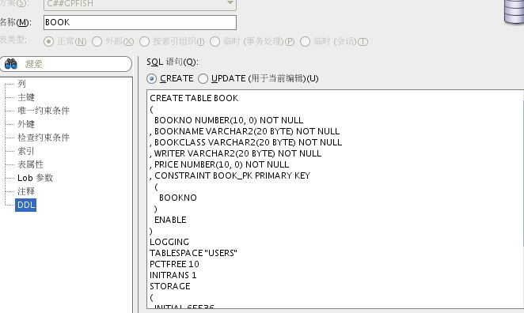

## 4.2种类表的创建

CREATE TABLE BOOKCLASS

(

CLASSNO NUMBER(10, 0) NOT NULL

, CLASSNAME VARCHAR2(20 BYTE) NOT NULL

, CONSTRAINT BOOKCLASS_PK PRIMARY KEY

(

CLASSNO

)

ENABLE

)

LOGGING

TABLESPACE "USERS"

PCTFREE 10

INITRANS 1

STORAGE

(

INITIAL 65536

NEXT 1048576

MINEXTENTS 1

MAXEXTENTS 2147483645

BUFFER_POOL DEFAULT

);

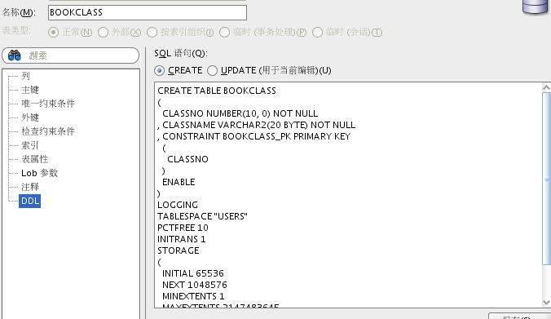

## 4.3管理员表创建

CREATE TABLE MANAGER

(

ADMINNAME VARCHAR2(20 BYTE) NOT NULL

, PWD VARCHAR2(20 BYTE) NOT NULL

, MNAME VARCHAR2(20 BYTE) NOT NULL

, JOIN_DATE DATE NOT NULL

, CONSTRAINT MANAGER_PK PRIMARY KEY

(

ADMINNAME

)

ENABLE

)

LOGGING

TABLESPACE "USERS"

PCTFREE 10

INITRANS 1

STORAGE

(

BUFFER_POOL DEFAULT

);

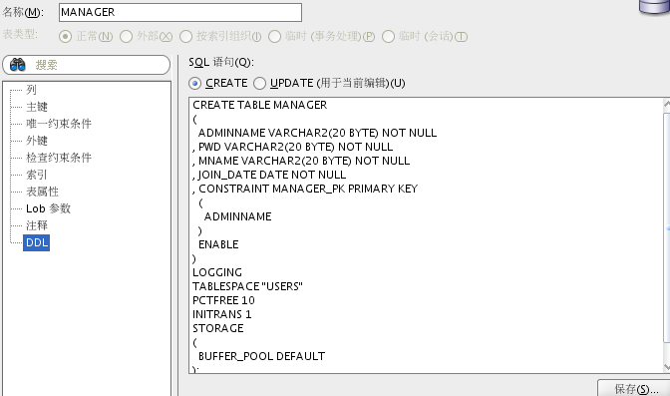

## 4.4学生表的创建

CREATE TABLE STUDENT

(

USERNAME VARCHAR2(20 BYTE) NOT NULL

, STUDYNO NUMBER(10, 0) NOT NULL

, NAME VARCHAR2(10 BYTE) NOT NULL

, PASSWORD VARCHAR2(20 BYTE) NOT NULL

, PHONE NUMBER(20, 0) NOT NULL

, CONSTRAINT STUDENT_PK PRIMARY KEY

(

STUDYNO

)

ENABLE

)

LOGGING

TABLESPACE "USERS"

PCTFREE 10

INITRANS 1

STORAGE

(

BUFFER_POOL DEFAULT

);

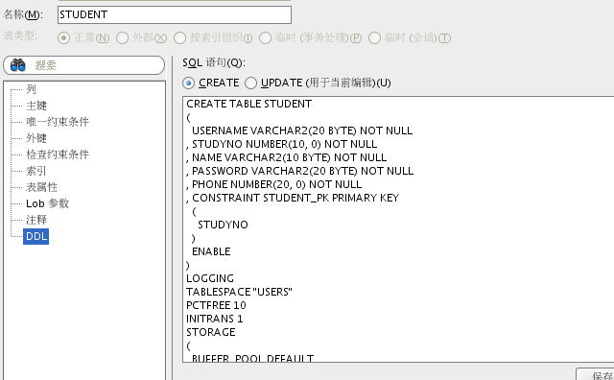

## 4.5借阅信息表的创建

CREATE TABLE BORROW

(

BOOKNO VARCHAR2(200 BYTE) NOT NULL

, STUDYNO VARCHAR2(200 BYTE) NOT NULL

, BORROW_DATE VARCHAR2(20 BYTE) NOT NULL

, RETURN_DATE VARCHAR2(20 BYTE) NOT NULL

)

LOGGING

TABLESPACE "USERS"

PCTFREE 10

INITRANS 1

STORAGE

(

INITIAL 65536

NEXT 1048576

MINEXTENTS 1

MAXEXTENTS 2147483645

BUFFER_POOL DEFAULT

);

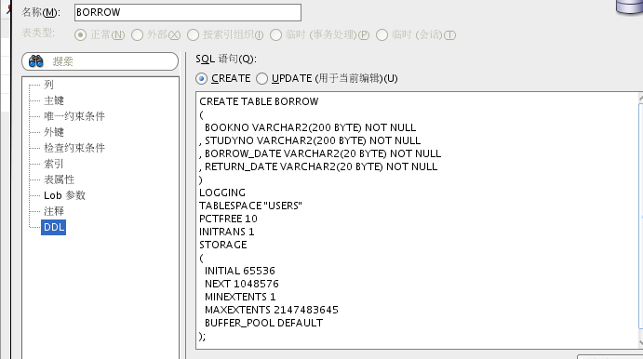

# 五．数据库实施代码

## 5.1插入数据

数据来源于网络，通过爬虫获取，然后自动生成了sql语句转移到sqldeveloper进行插入

Python程序如下：

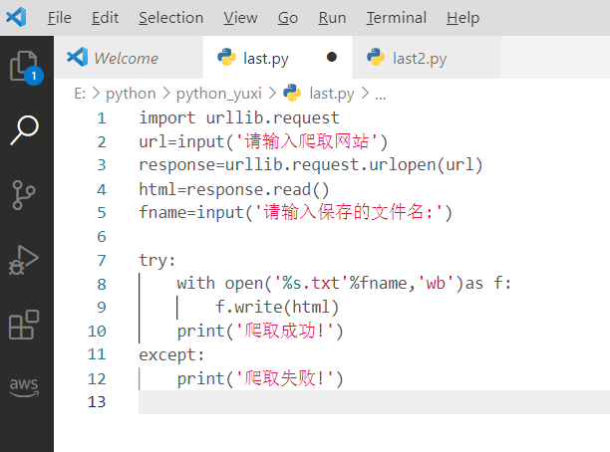

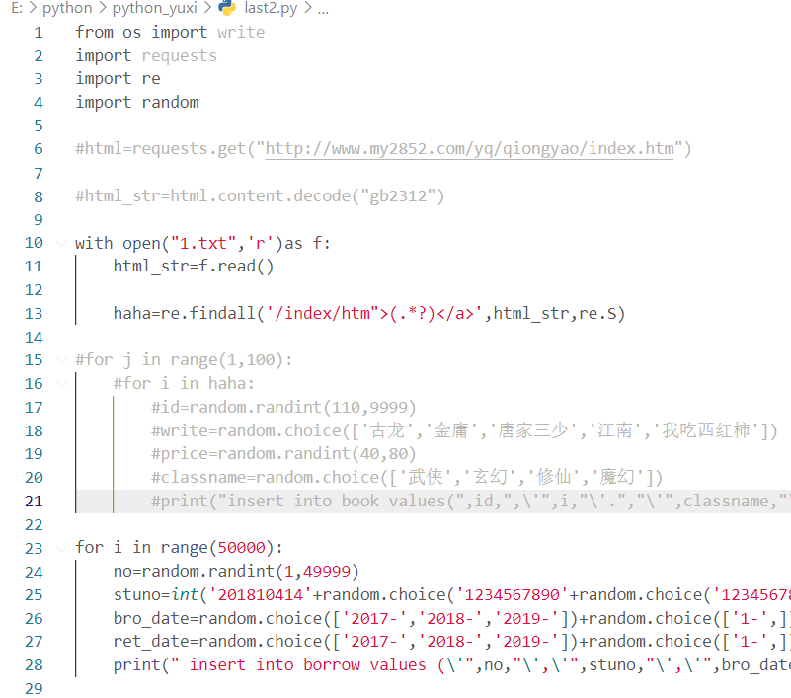

根据每张表的不同字段修改python程序，生成对应的sql语句对剩下的四张表进行信息生成然后进行插入。

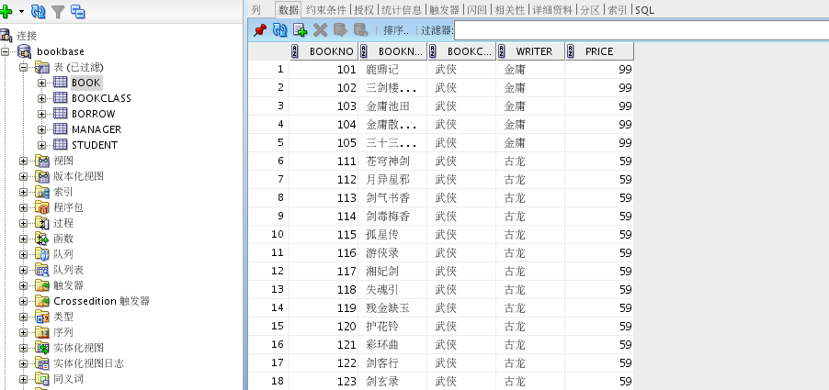

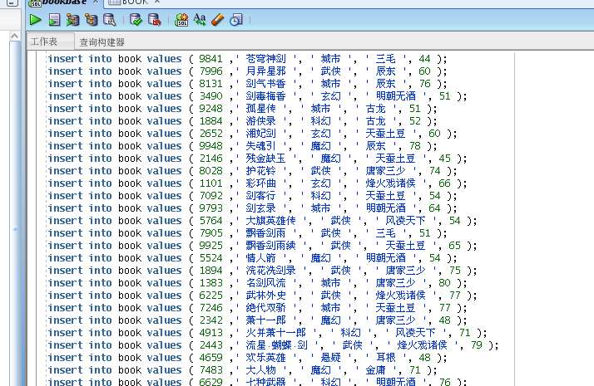

## 5.2程序包建立

建立一个程序包里面有一个函数和一个存储过程,用来获取书的种类和删除管理员，先建包

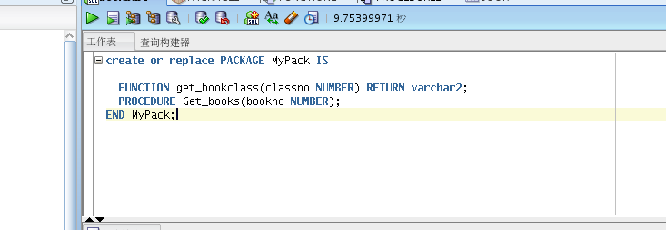

在包的主体中创建函数和存储过程：

create or replace PACKAGE MyPack

IS

FUNCTION get_bookclass(classno NUMBER) RETURN varchar2;

PROCEDURE delmanager (adminuser in manager.adminname%type);

END MyPack;

create or replace package body MyPack

is

function get_bookclass(classno number)

RETURN varchar2

IS class_name

varchar2;

BEGIN

SELECT * into class_name

FROM bookclass WHERE classno = bookclass.classno;

RETURN class_name;

END get_bookclass;

PROCEDURE delmanager

(adminuser in manager.adminname%type)

AS

no_result EXCEPTION;

begin

delete from manager where adminname = adminuser;

if sql%notfound then

raise no_result;

end if;

dbms_output.put_line('delete completed!!!');

exception

when no_result then

dbms_output.put_line('not found!!!');

when others then

dbms_output.put_line(sqlcode||'------'||sqlerrm);

END;

END MyPack;

/

## 5.3建立备份方案

备份脚本如下：

#rman_level1.sh

#!/bin/sh

export NLS_LANG='SIMPLIFIED CHINESE_CHINA.AL32UTF8'

export ORACLE_HOME=/home/oracle/app/oracle/product/12.1.0/dbhome_1

export ORACLE_SID=orcl

export PATH=$ORACLE_HOME/bin:$PATH

rman target / nocatalog msglog=/home/oracle/rman_backup/lv1_`date +%Y%m%d-%H%M%S`_L0.log << EOF

run{

configure retention policy to redundancy 1;

configure controlfile autobackup on;

configure controlfile autobackup format for device type disk to '/home/oracle/rman_backup/%F';

configure default device type to disk;

crosscheck backup;

crosscheck archivelog all;

allocate channel c1 device type disk;

backup as compressed backupset incremental level 1 database format '/home/oracle/rman_backup/dblv1_%d_%T_%U.bak'

plus archivelog format '/home/oracle/rman_backup/arclv1_%d_%T_%U.bak';

report obsolete;

delete noprompt obsolete;

delete noprompt expired backup;

delete noprompt expired archivelog all;

release channel c1;

}

EOF

exit

测试：

[oracle@oracle-pc ~]$ cat rman_level.sh

[oracle@oracle-pc ~]$ ./rman_level.sh

开始备份：

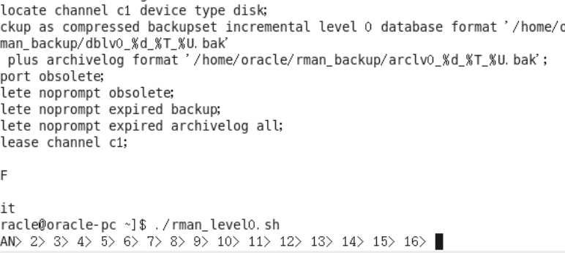

为了测试备份功能是否能够使用，现在模拟进行数据损坏备份，首先删除数据库文件：

[oracle@oracle-pc~]$rm /home/oracle/app/oracle/oradata/orcl/pdborcl/SAMPLE_SCHEMA_users01.dbf

然后通过备份脚本进行数据恢复：

sqlplus / as sysdba

SQL>shutdown immediate

SQL>shutdown abort

SQL>startup mount

rman target /

## 5.4容灾方案

**a、primary库端的配置**

**a1.创建pfile文件**

**SQL> create pfile=’/tmp/1.sql’ from spfile;**

**File created.**

**a2.备份全库**

**RMAN> run**

**2> {allocate channel c1 type disk;**

**3> allocate channel c2 type disk;**

**4> backup database format ‘/backup/full_%d_%T_%s_%p’;**

**5> }**

**a3.生成standby控制文件**

**SQL> alter database create standby controlfile as ‘/tmp/1.ctl’;**

**Database altered.**

**a4.将参数文件，密码文件，控制文件备份，全库备份传输到standby库端。**

**a5.配置tnsnames.ora文件，将primary、standby库的内容编辑进去。**

**a6.修改相关参数文件参数**

**SQL> alter system set log_archive_dest_2=’service=standby’ scope=spfile;**

**System altered.**

**SQL> alter system set fal_server=standby scope=spfile;**

**System altered.**

**SQL> alter system set fal_client=primary scope=spfile;**

**System altered.**

**b、standby库端的配置**

**b1.修改参数文件，将如下内容加入：**

**\*.standby_archive_dest=’location=/arch’（11g之后废弃了这个参数）**

**\*.log_archive_dest_1=’location=/arch’**

**\*.fal_server=primary**

**\*.fal_client=standby**

**\*.db_file_name_convert=’/u01/app/oracle/oradata/orcl’,'/u01/oradata’ （’primary端数据文件位置’，‘standby端数据文件位置’）**

**\*.log_file_name_convert=’/u01/app/oracle/oradata/orcl’,'/u01/oradata’**

**\*.standby_file_management=auto**

**b2.使用修改过的pfile文件启动**

**SQL> startup pfile=’/tmp/1.sql’ nomount;**

**b3.rman恢复控制文件**

**RMAN> run**

**2> {restore controlfile from ‘/tmp/1.ctl’;**

**3> }**

**b4.mount状态恢复数据文件**

**SQL> alter database mount standby database;**

**Database altered.**

**RMAN> run**

**2> {restore database;**

**3> }**

**SQL> select name from v$datafile;**

**NAME**

**——————————————————————————–**

**/ oracle /oradata/system01.dbf**

**/ oracle /oradata/sysaux01.dbf**

**/ oracle /oradata/undotbs01.dbf**

**/ oracle /oradata/users01.dbf**

**b5.在standby库端启用自动恢复**

**SQL> alter database recover managed standby database disconnect from session;**

**Database altered.**

**b6.查看alert日志，归档是否正常传输**

**tail -f alert\***

**…..**

**Media Recovery Log /oracle/orcl_1_42_847205316.arch**

**Media Recovery Log / oracle /orcl_1_43_847205316.arch**

**Media Recovery Log / oracle /orcl_1_44_847205316.arch**

**Media Recovery Waiting for thread 1 sequence 45 (in transit)**

**[oracle@oracle]$ ls -l /oracle**

**total 12240**

**-rw-r—– 1 oracle oinstall 5683200 May 12 06:39 orcl_1_15_847205316.arch**

**-rw-r—– 1 oracle oinstall 23552 May 12 06:39 orcl_1_16_847205316.arch**

**-rw-r—– 1 oracle oinstall 145920 May 12 06:39 orcl_1_17_847205316.arch**

**-rw-r—– 1 oracle oinstall 48128 May 12 06:39 orcl_1_18_847205316.arch**

# **六．体会与总结**

**通过自己实现的这个基于Oracle的书籍管理系统，体会到Oracle与Mysql数据库的差别，相比于MySQL，Oracle要相对难一点，但是功能性也更强一点。**